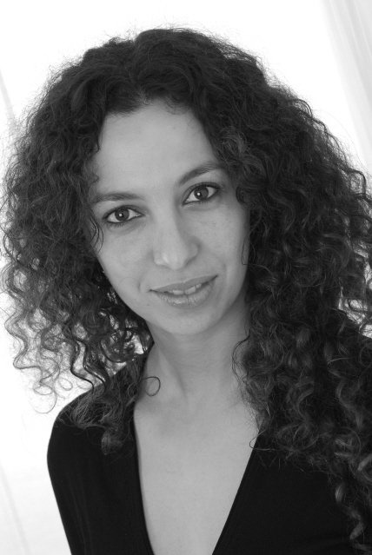
Nadia Noui
nadianoui9@gmail.com

TELEVISION

2020 UMAN de Xavier Durringer, silhouette

2012 FALCO d’Alexandre Laurent

2011 GROLAND, rôle principal de la journaliste

2011 D’AILLEURS MAIS ICI de Barbara Pueyo, rôle de professeure d’alphabétisation

2005 LE PIQUE-NIQUE D’OSIRIS de Nina Companeez, rôle d’une servante

CINEMA

2015 PATTAYA de Franck Gastambide, rôle de la grande sœur

2012 KAÏRA, LE FILM de Franck Gastambide, rôle de la nourrice

2011 LE GUETTEUR de Michele Placido, silhouette

2008 LA JOURNEE DE LA JUPE de Jean-Paul Lilienfeld,
silhouette

2004 AVANT L’OUBLI de Augustin Burger, silhouette

2004 BIG FISH de Tim Burton, rôle de l’invitée du mariage

MOYENS & COURT-METRAGES & CLIPS
2020 BELLES PAROLES, Mohamed Ouaddah, rôle de la mère

2019 L’ODEUR DU CHARBON, Clip musical avec Maes et Dosseh, rôle de la mère

2021 LA MEUTE de Christian Nsankete dit Dycosh, rôle de la mère (infirmière)
FORMATION

2017 Stages de clown au Studio Théâtre de Vitry-sur-Seine dirigés par Michel Cerda

2015 Chants et expressions vocales dirigés par Jean Yves Pénafiel

2010 Jeux d’acteur et caméra dirigé par Augustin Burger

2008 Jeux d’acteur et caméra à la Maison du Film Court

2006 Stages de clown sous la direction d’Eric Blouet

2004 Studio Pygmalion "La barre du comédien"

2000 Stages organisés par la compagnie du Théatre du Frêne, jeux d’acteurs dirigés par Guy Freixe et jacques Guedge

ACTIVITES ARTISTIQUES

2015 Certification en art thérapie Ecole les pinceaux à Paris

Animatrice arts plastiques dans plusieurs centres culturels

2014 Animatrice d’atelier théâtre et vidéo ITEP d’Etampes

Scènes ouvertes : concerts de chants Touareg au Hangar à Ivry-sur-Seine et Paris

INTERETS DIVERS
Peinture, sculpture
Danse : contemporaine, africaine, orientale
Sport : athlétisme, équitation galop 3, natation, patinage

